 | Académie : |  |  | Session :
 | Examen : |  |  |  | Série :
DANS CE CADRE | Spécialité/option : |  | Repère de l’épreuve :
 | Épreuve/sous épreuve :
 | NOM :
 | (en majuscule, suivi s’il y a lieu, du nom d’épouse)  Prénoms : | N° du candidat ………………..  (le numéro est celui qui figure sur la convocation ou liste d’appel)
 | Né(e) le :
Ne rien Écrire | Appréciation du correcteur  Note :
Il est interdit aux candidats de signer leur composition ou d'y mettre un signe quelconque pouvant indiquer sa provenance.

Baccalauréat Professionnel
Maintenance des Systèmes de Production Connectés
Épreuve E2 PREPARATION D’UNE INTERVENTION
Sous-épreuve E2. a Analyse et exploitation des données techniques

DOSSIER
QUESTIONS-REPONSES
Mainelec

Matériel autorisé :
- L’usage de la calculatrice avec mode examen actif est autorisé.
- L’usage de calculatrice sans mémoire, « type collège » est autorisé.

Problématique :

Sur la chaîne de convoyage d’une célèbre boisson gazéifiée, une palette est coincée sur le convoyeur à rouleau MAINELEC. Un bruit anormal se fait entendre d’un rouleau du convoyeur. Ce bruit est une alerte sur un éventuel problème. Les causes sont multiples ; axe cassé, roulement endommagé, chaines ou pignons d’entrainement détériorés, etc.
Afin de résoudre ce problème, il vous est demandé de faire une intervention de maintenance. Mais avant tout, vous devez prendre connaissance des conditions techniques du système.

Q0 | Lecture du dossier technique et ressources | DTR 1 à 11 /11 | Temps conseillé :  10 minutes

Q1 | Analyse fonctionnelle du système | DTR 2 /11 | Temps conseillé :  20 minutes

Q1.1 - A l’aide du dossier technique, compléter les questions ci-dessous :

- Quel est le nom du système étudié :

………………………………………………………………………………………………………..

- Quelle énergie utilise le système ? (Cocher la ou les bonnes réponses)

- Pneumatique
- Electrique
- Hydraulique

Q1.2 - compléteR le niveau A-0 du système étudié :

W :

Q1.3 - Compléter sur la vue 3D ci-dessous à l’aide du dossier technique et des exemples donnés ci-dessous, la fonction de chaque composant du système MAINELEC :

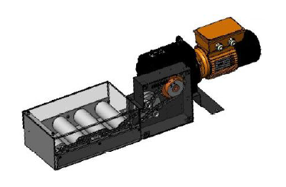

Exemples de différentes fonctions :

- Convoyer des palettes
- Transformer l’énergie pneumatique en énergie mécanique
- Transformer l’énergie électrique en énergie mécanique
- Protéger contre un court-circuit
- Transmettre l’énergie par pignons chaîne
- Adapter l’énergie mécanique
- Détecter une température

Q2 | Analyse structurelle du système | DTR 4 et 5 /11 | Temps conseillé :  10 minutes

Q2.1 - A l’aide du dossier technique et de la vue éclatée ci-dessous, compléter la nomenclature partielle du système :
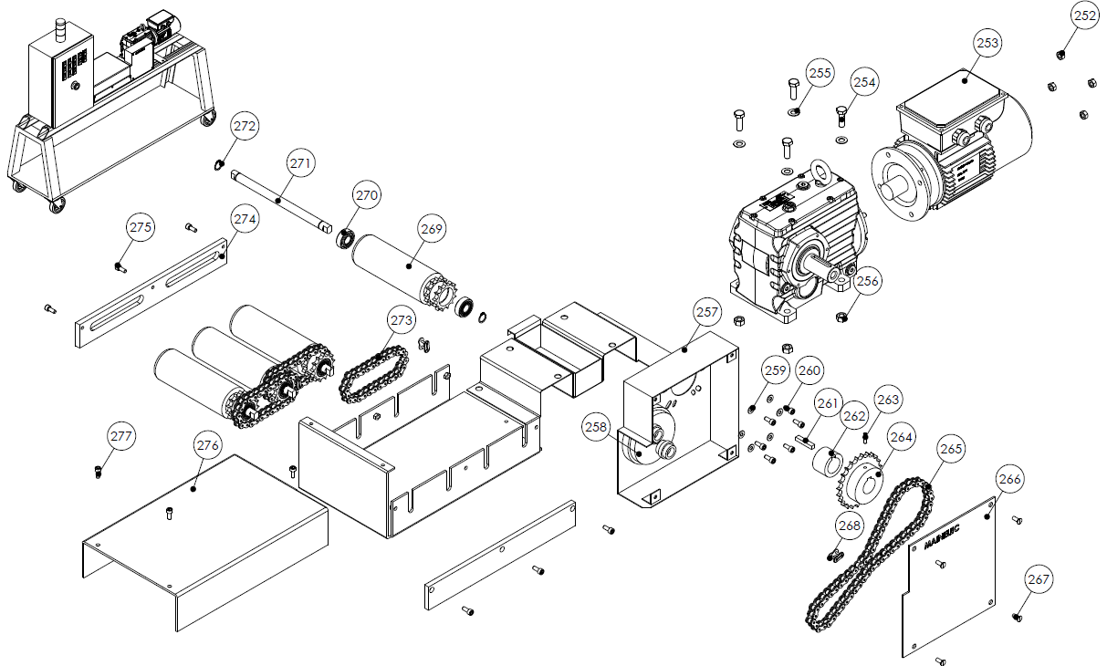

Rep. | Désignation | Qté | Rep. | Désignation | Qté
258 |  | 1 | 267 |  | 4
264 |  | 1 | 268 |  | 4
265 |  | 1 | 269 |  | 4
266 |  | 1 | 270 |  | 8

Q3 | Analyse fonctionnelle du système | DTR 2 - 3/ 11 | Temps conseillé :  10 minutes

Q3.1 - replacer le vocabulaire des sous-ensembles permettant le déplacement des palettes dans l’ordre du déroulement chronologique et relier les vues des sous- ensembles correspondants.
Palettes à déplacer
Alimentation 400 V

Liste des sous-ensembles :

- Ensemble pignon chaine primaire
- Réducteur OT
- Ensemble pignons chaines secondaires
- Moteur LS
- Rouleaux

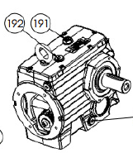

Q4 | Caractériser la chaîne d’énergie et d’information | DTR 2 - 6 /11 | Temps conseillé :  20 minutes

Q4.1 - compléter le tableau afin d’identifier la chaîne d’énergie du moteur d’entrainement du convoyeur à rouleaux :

Chaîne d’énergie | Préactionneur |  | Actionneur |  | Effecteur
 | Repère | Désignation | Repère | Désignation | Repère | Désignation

Q4.2 - compléter le tableau afin d’identifier la chaîne d’acquisition du défaut thermique du moteur d’entrainement du convoyeur à rouleaux :

Chaîne d’acquisition | Composant vérifiant la surcharge
 | Repère | Désignation | Calibre de réglage (A)  (Cocher la bonne réponse)
 |  |  | 0.75 A | 1.6 A | 15 A

Q4.3 - Sur schéma électrique ci-dessous, entourer en rouge le voyant signalant le défaut thermique moteur et cocher dans le tableau sa couleur :

Couleurs des voyants | Bleu | Rouge | Orange | Vert | Jaune | Blanc
Cocher ici

Q5 | Etude mécanique du convoyeur à rouleaux | DTR 4 /11 | Temps conseillé :  10 minutes
Diagnostic de la défaillance :
Le service de maintenance a conclu, après vérification, que les roulements du rouleau d’entrainement primaire sont complètements usés suite à une tension de chaine trop importante. Il vous est donc demandé de les remplacer.
Afin de réaliser correctement cette intervention, vous allez la préparer minutieusement.

Q5.1 - indiquer le repère des roulements du rouleau du convoyeur.
Repère des roulements : …………………….

Q5.2 - Reconnaissance des pièces
    - Colorier en « BLEU » les roulements du rouleau primaire.
    - Colorier en « ROUGE » tous les rouleaux.
    - Colorier en « VERT » tous les éléments d’entrainement des rouleaux entres eux.

Q6 | Etude des montages de roulements | DTR 4 et 5 /11 | Temps conseillé :  20 minutes

Q6.1 - Etude du montage des roulements du rouleau primaire.
A l’aide du DT 4 /11 et 5 /11, répondre aux questions ci-dessous :

- Quel est le type de roulements utilisés sur les rouleaux ?
……………………………………………………………………………………………
- Le montage des roulements est à rouleau tournant et arbre fixe ; comment est montée la bague intérieure du roulement sur l’axe ?
……………………………………………………………………………………………
- Comment est montée la bague extérieure du roulement dans l’alésage des rouleaux ?
……………………………………………………………………………………………
- Colorier en vert sur la vue éclatée partielle ci-dessous, les portées des bagues intérieures et extérieures visibles des roulements du rouleau primaire.

- schématiser la représentation simplifiée du roulement (DTR 11 /11).

Q6.2 - On vous donne l’ajustement suivant φ 35 M6 / h7 du montage d’un roulement à alésage tournant.
35
2
1
3
- Donner les repères des pièces composant l’ajustement
φ 35 M6 / h7

………………………………………………………………

- Reporter les cotes tolérancées (ISO) su les repères des vues ci-dessous :

Q7 | Etude des arrêts longitudinaux | DTR 4 et 5 /11 | Temps conseillé :  10 minutes

Le repère 271 est l’arbre du rouleau d’entrainement primaire. En fonctionnement, il est monté traversant dans le rouleau 269. En vous aidant des différents documents techniques :

Q7.1 : Citer les éléments permettant de guider le rouleau sur l’arbre ?

Q7.2 : Citer les éléments servant aux arrêts longitudinaux, Indiquer le nom et le repère :

Q7.3 : Les anneaux élastiques sont montés dans des gorges usinées sur l’arbre des rouleaux. Entourer ci-dessous le type d’anneaux élastique montés sur l’arbre :

Q8 | Etude de l’entrainement des rouleaux | DTR 4 et 5 /11 | Temps conseillé :  10 minutes

Q8.1 : Sur de la vue éclatée ci-dessous, entourer le pignon et la chaine primaire d’entrainement des rouleaux.

Q8.2 - Indiquer le nom et le repère de la pièce permettant de réaliser la tension de la chaine d’entrainement primaire :

………………………………………………………………………………………………………..

Q8.3 - Indiquer les repères des boulons permettant de d’immobiliser la pré-tension de chaine d’entrainement primaire réalisée par le déplacement du motoréducteur :

………………………………………………………………………………………………………..

